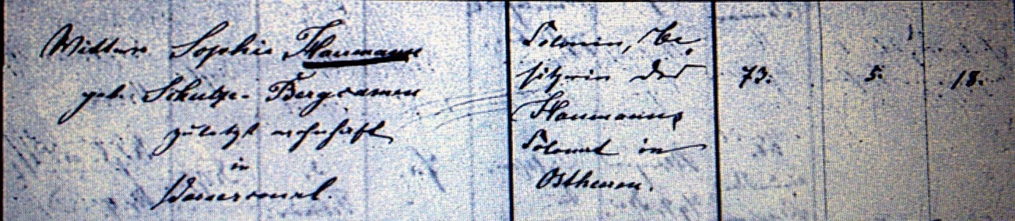

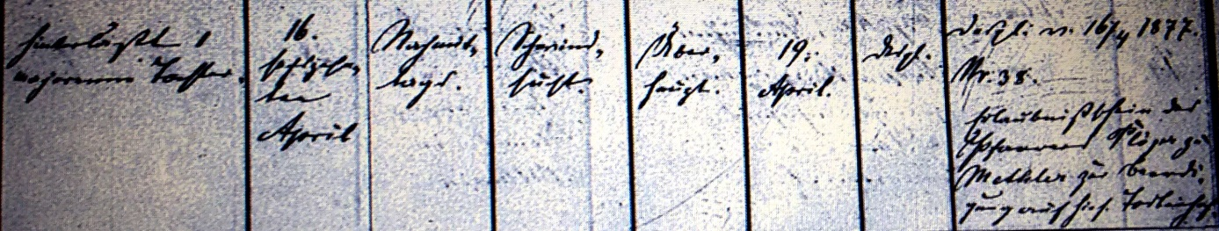

Kirchenbuch Heeren 1877; ARCHION-Bild 27 in „Beerdigungen 1871 – 1913“
Abschrift:
„Wittwe Sophie Haumann geb. Schulze-Bergcamen zuletzt wohnhaft in Wassercourl; Colonie Besitzerin der Haumanns Colonie in Ostheeren; Alter: 73 Jahre 5 Monate 18 Tage; hinterläßt 1 majorenne Tochter (verheiratete Wortmann in Wasserkurl, KJK); Todesdatum: 16. April nachmittags; Todesursache: Schwindsucht;…; Beerdigungsdatum: 19. April; desgl. (Heerener Kirchhof, KJK) Nr. 38 Erlaubnisschein des Pfarrers Plöger zu Methler zur Beerdigung auf hies. Todtenhof“.

